产品技术规格书（摇头灯系列）
产品图片 |  | 产品尺寸图
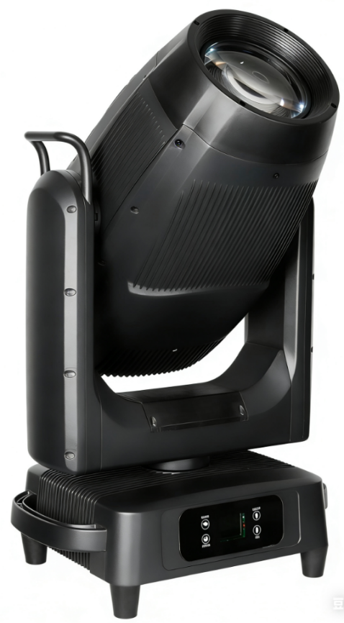 |  | 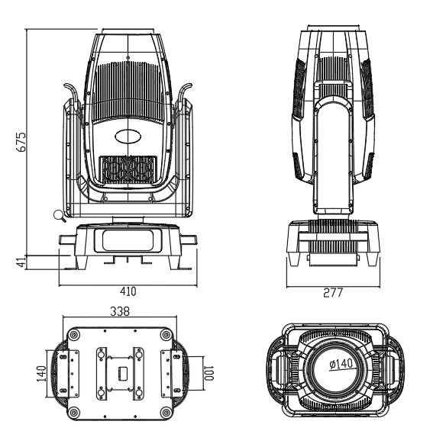
灯具规格 |  |  |  |  | 参数
产品名称 | 户外防水摇头切割灯 | 产品型号 | 800BSWF IP |  | 输入：AC100V-240V 50/60HZ  功耗：935W  光源：800WLED  光源预期使用寿命：20000小时*数据由光源供应商提供  出光镜头直径：140mm  光束角：6°-50°  CCT：7500K  CRI：标准模式 Ra>70 高显指模式 Ra 90  工作温度：-10-40℃  控制模式：DMX512，主从，自走，RDM  通道：37通道  颜色盘：一个颜色盘 6 种颜色+白圆  图案盘1：一个固定图案盘6 种图案+白圆  图案盘2：一个旋转图案盘 7 种图案+白圆，可更换  CMY：线性 CMY 混色系统  CTO：线性CTO2500-6500K  效果盘：1个效果盘，出众的水纹效果  光圈：一个机械线性光圈6%~100%顺滑调整  棱镜：1个4棱镜可双向旋转  雾化：1个独立雾化效果，光斑柔和自然  调光：0-100％顺滑调光  频闪：1-25次/秒，速度可调  IP 等级：IP66，防水  水平移动：540 度 16 位  垂直移动：270 度 16 位  显示：带4个触摸按钮的 LCD 显示屏  冷却风扇：静音风扇，速度可变  机身：镁合金  信号连接：DMX 3芯/输入/输出 + 5芯/输入/输出  电源连接：Powercon 输入/输出  产品尺寸：716*410*277mm  包装尺寸：800*490*450mm  净重：28kg  毛重：31kg
产品名称 | 户外防水摇头切割灯 | 灯具颜色 | 黑色
净 重 | 28kg | 毛重包装 | 31kg
产品尺寸 | 716*410*277mm | 包装尺寸 | 800*490*450mm
防护等级 | IP66 | 灯具材料 | 全镁合金机身
光学系统 |  | 效果系统
光源信息 | 800WLED | 旋转图案 | 一个旋转图案盘 7 种图案+白圆，可更换
光源寿命 | 20000小时*数据由光源供应商提供 | 固定图案 | 1个固定图案盘6种图案，可变速抖动
光束角度 | 6°-50° | 颜色 | CMY 混色系统
色 温 | 线性CTO2500-6500K | 棱镜 | 1个4棱镜可双向变速旋转
调光 | 0-100%顺滑调光，4 种调光模式可选 | 雾化 | 1个独立雾化效果，光斑柔和自然
调焦 | 0~100%电子线性高清调焦 | 频闪 | 频率最高可以达到25Hz，多种频闪效果
显指 | 标准模式 Ra>70 高显指模式 Ra 90 | 效果盘 | 1个效果盘，出众的水纹效果
光圈 | 一个机械线性光圈6%~100%顺滑调整
电气连接 |  | 控制系统
输入电压 | AC100V-240V，50/60HZ | 机械运动 | 水平扫描角度540°,垂直扫描角270°,自动回位纠正及16bit精度微调功能
整灯功率 | 935W | 通信设计 | DMX有线/无线传送，通过DMX数据线方便、快捷升级软件
信号连接 | 3芯/5芯防水信号线&卡侬头插座 | 散热系统 | 采用铜管+风扇散热结构与温度智能监控技术，自动调整散热系统，有效控制灯具温度
电源连接 | 防水电源线输入输出&西尚接头输入输出 | 控制协议 | 自走，主从模式，DMX512
显示屏 | 可查询灯具，灯泡使用时间便于维护 | 通道模式 | 37CH
其他
照度表 |  |  |  | 颜色：一个颜色盘 6 种颜色+白圆
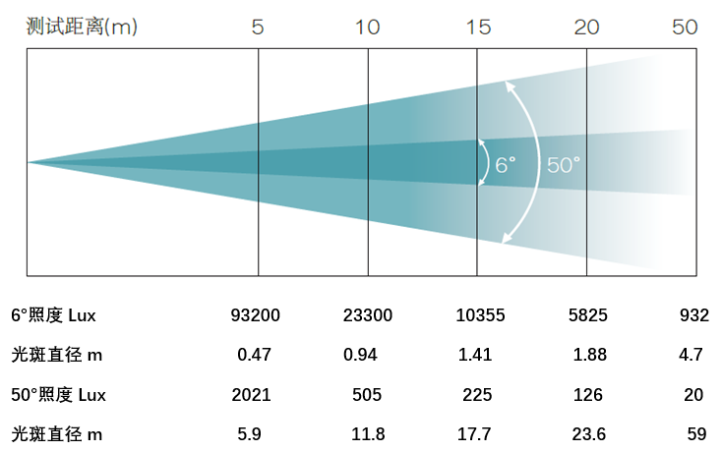 |  |  |  | 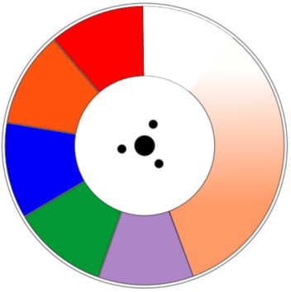
图案盘 |  |  |  | 效果
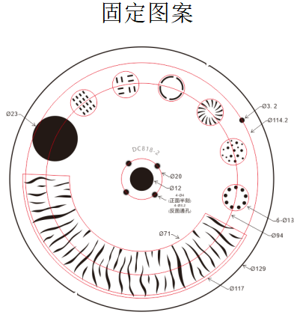 |  |  |  | 